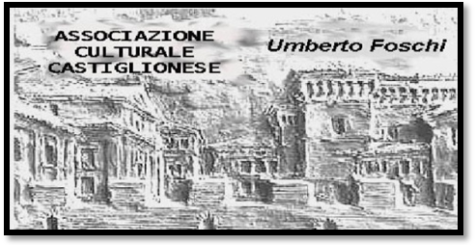**Associazione Culturale Castiglionese “Umberto Foschi”**

**Via Zattoni 2/A**

**48125 Castiglione di Ravenna**

**Tel 338 8408746 info@associazioneculturaleumbertofoschi.it**

**“BAIL-IN” (salvataggio interno)**

**e RIFORMA DEL SISTEMA BANCARIO ITALIANO**

**Venerdì 11 marzo 2016 ORE 21:00**

Presso la sede dell’Associazione via Zattoni 2/A Castiglione di Ravenna

**Conferenza**

per illustrare la nuova normativa Europea circa il salvataggio delle banche, definita BAIL-IN, recepita dal nostro ordinamento legislativo Nazionale e la riforma del sistema bancario italiano con trasformazione di alcune Banche Popolari in Spa e l’aggregazione delle BCC .

Motivazioni, riflessioni, considerazioni. Seguirà dibattito.

**Interverranno come relatori:**

**Marcello Fariselli** - Direttore Filiale di Punta Marina Terme Ra - BPER: Banca;

**Davide (Marco) Colombo** – Responsabile Divisione Private Direzione Territoriale Romagna - BPER: Banca.

*(Al termine della serata piccolo rinfresco offerto dall’Associazione)*

In collaborazione con: 